哈尔滨工业大学计算学部
实验报告

课程名称：数据结构与算法
课程类型：专业基础（必修）
实验项目：栈结构及其应用
实验题目：迷宫问题求解
实验日期：2023.9.19

班级：2237301
学号：2022111754
姓名：董一燊

设计成绩 | 报告成绩 | 指导老师
 |  | 翟德明

一、实验目的
运用栈的相关知识，编写迷宫寻路程序，从而提高对栈的理解与认识
二、实验要求及实验环境
(1)实验要求：
1. 设计一个迷宫及其障碍的表示方式，并能随机或手动生成迷宫，并以适当方
式展示。
2. 设计并实现一个非递归的算法，输出从入口到出口的一条路径（如存在）。
3. 设计并实现一个递归的算法，找出从入口到出口的一条路径（如存在）。
4. 以适当的方式展示迷宫和所走路径等。
(2)实验环境：
Clion 2023.2版本

- 设计思想（本程序中的用到的所有数据类型的定义，主程序的流程图及各程序模块之间的调用关系、核心算法的主要步骤）

1．逻辑结构
- 主程序 main()：调用 setup_maze() 初始化迷宫；调用 set_move() 设置移动方向。调用 path() 使用 DFS 查找路径，或者调用findPath（）使用递归查找路径。
- setup_maze()：初始化迷宫的墙壁和通路。如果目的地和入口坐标相同，报错。如果目的地坐标的值为1，报错。
- set_move()：设置八个可能的移动方向。
- path()：初始化起始位置、方向等信息。使用 DFS 找到路径，同时使用栈来记录路径信息。如果找到路径，打印路径信息；否则，报错。
- push() 和 pop()：栈的基本操作，用于存储和取出位置信息。
- init_dir_vector()：初始化方向向量。
- get_next_dir()：获取下一个可行方向。
- findPath()：使用递归的 DFS 查找路径，同时使用栈来记录路径信息。

2．存储结构
- element 结构体用于存储位置信息。
- offsets 结构体用于存储偏移信息。
- stack 数组用于实现栈结构，存储 element 结构体。
- move 数组用于存储移动方向信息。
- maze 数组用于存储迷宫地图。
四、测试结果
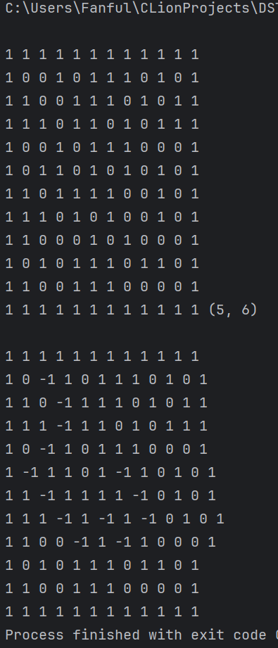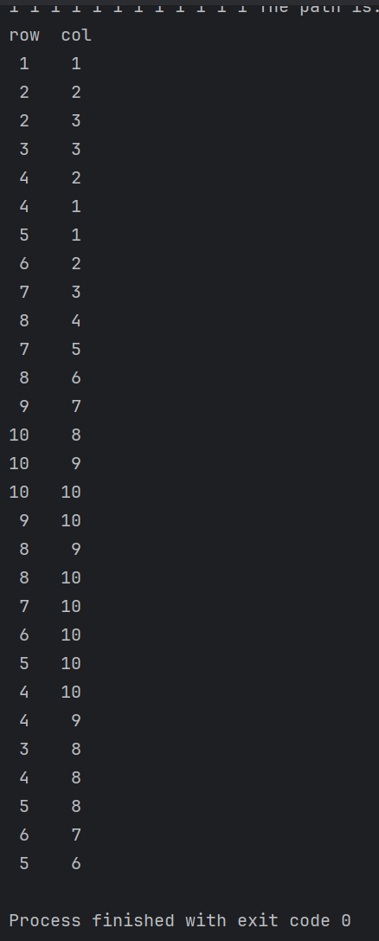
算法的时间复杂度分析：
迷宫路径查找（path()）：这部分实现了一个深度优先搜索算法。在最坏情况下，程序可能会探索所有可能的路径，所以时间复杂度是 O(numRow * numCol)。
递归路径查找（findPath()）：这是另一种实现深度优先搜索的方法，它会递归地探索所有可能的路径。在最坏情况下，程序可能会探索所有可能的路径，所以时间复杂度是 O(numRow * numCol)。
而其他函数都是O（1）复杂度
故该程序时间复杂度是O（m*n）

五、经验体会与不足
我的这段程序在解决迷宫问题时，通过清晰的模块划分和合适的数据结构选择展现了良好的设计思想。使用结构体和栈实现了深度优先搜索算法，同时充分利用了递归和迭代两种方式，展示了多样化的问题解决方法。然而，程序可能在扩展性、错误处理的细节、用户界面交互以及性能优化方面有所不足。建议对输入进行更严格的检查，添加友好的用户界面，考虑性能优化策略，并遵循常用的代码规范以提升程序的可读性和维护性。
六、附录：源代码（带注释）
#include <stdio.h>
#include <stdlib.h>
#include <math.h>

#define TRUE 1
#define FALSE 0
#define numRow 10
#define numCol 10
#define DST_ROW 5
#define DST_COL 6
#define stack_size 100

//记录迷宫中的位置
typedef struct {
int row;
int col;
int dir_vector;
} element;

//记录迷宫中的偏移
typedef struct {
short int vert; //竖直
short int horiz;//水平
} offsets;

void setup_maze(); //建立迷宫+外圈建墙
void set_move(); //移动，共八个方向
void path(); //找路
int init_dir_vector(int row, int col); //初始化方向
int get_next_dir(int dir_vector); //下一步怎么走
void push(element position); //入栈
element pop(); //出栈
void findPath(int row, int col); //递归找路

int top = -1;
offsets move[8];
short int maze[numRow + 2][numCol + 2];
element stack[stack_size];
int flag;

int main() {
setup_maze();
set_move();
path();
//findPath(1,1); //此处为了避免两种方法的冲突而注释了此行
return 0;
}

void setup_maze() {
int i, j;
short int maze0[numRow][numCol] = {
{ 0,0,1,0,1,1,1,0,1,0 },
{ 1,0,0,1,1,1,0,1,0,1 },
{ 1,1,0,1,1,0,1,0,1,1 },
{ 0,0,1,0,1,1,1,0,0,0 },
{ 0,1,1,0,1,0,1,0,1,0 },
{ 1,0,1,1,1,1,0,0,1,0 },
{ 1,1,0,1,0,1,0,0,1,0 },
{ 1,0,0,0,1,0,1,0,0,0 },
{ 0,1,0,1,1,1,0,1,1,0 },
{ 1,0,0,1,1,1,0,0,0,0 }
};

if (DST_ROW == 1 && DST_COL == 1) {
printf("\nThe coordinate of destination should be different from that of entrance (1,1).");
exit(0);
}

if (maze0[DST_ROW - 1][DST_COL - 1] == 1) {
printf("\nmaze[DST_ROW][DST_COL] should be 0.");
exit(0);
}

for (i = 0; i < numCol + 2; i++) maze[0][i] = 1;
for (i = 0; i < numCol + 2; i++) maze[numRow + 1][i] = 1;
for (i = 0; i < numRow + 2; i++) maze[i][0] = 1;
for (i = 0; i < numRow + 2; i++) maze[i][numCol + 1] = 1;
for (i = 1; i <= numRow; i++)
for (j = 1; j <= numCol; j++) maze[i][j] = maze0[i - 1][j - 1];
for(int k = 0;k < numCol + 2;k++){
printf("\n");
for (int l = 0; l < numRow + 2; ++l) {
printf("%d ", maze[k][l]);

}
}
}

void set_move() {
move[0].vert = -1; move[0].horiz = 0;
move[1].vert = -1; move[1].horiz = 1;
move[2].vert = 0; move[2].horiz = 1;
move[3].vert = 1; move[3].horiz = 1;
move[4].vert = 1; move[4].horiz = 0;
move[5].vert = 1; move[5].horiz = -1;
move[6].vert = 0; move[6].horiz = -1;
move[7].vert = -1; move[7].horiz = -1;
}

void push(element position) {
stack[++top] = position;
}

element pop() {
element position;

position = stack[top--];
return position;
}

void path() {
int i, row, col, nextRow, nextCol, dir, dir_vector, found = FALSE;
element position;

row = 1; col = 1;
maze[1][1] = -1;
dir_vector = init_dir_vector(1, 1);
if (dir_vector == -1) found = TRUE;
else {
top = 0;
stack[0].row = 1; stack[0].col = 1; stack[0].dir_vector = dir_vector;
}
while (top > -1 && !found) {
position = pop();

row = position.row;
col = position.col;
dir_vector = position.dir_vector;
dir = get_next_dir(init_dir_vector(row,col));

while (dir < 8 && !found) {
nextRow = row + move[dir].vert;
nextCol = col + move[dir].horiz;

if (nextRow == DST_ROW && nextCol == DST_COL)
{
found = TRUE;
}
else {
maze[nextRow][nextCol] = -1;
position.row = row; position.col = col;
position.dir_vector = get_next_dir(init_dir_vector(row, col));
push(position);
row = nextRow; col = nextCol;
dir_vector = init_dir_vector(row, col);
dir = get_next_dir(dir_vector);
}
}
}
if (found) {
printf("The path is:\n");
printf("row col\n");
for (i = 0; i <= top; i++) printf("%2d%5d\n", stack[i].row, stack[i].col);
printf("%2d%5d\n", row, col);
printf("%2d%5d\n", DST_ROW, DST_COL);
}
else printf("The maze does not have a path\n");
}

int init_dir_vector(int row, int col) {

int dir, nextRow, nextCol, dir_vector;

dir_vector = ((int)pow(2.0, 8.0)) - 1;
for (dir = 0; dir < 8; dir++) {
nextRow = row + move[dir].vert;
nextCol = col + move[dir].horiz;
if (nextRow == DST_ROW && nextCol == DST_COL) return -1; // to report that a path is found
if (!maze[nextRow][nextCol]) dir_vector -= (int)pow(2.0, (double)dir);
}
return dir_vector;
}

int get_next_dir(int dir_vector) {

int dir, d[8], count, k;

for (dir = 0; dir < 8; dir++) {
d[dir] = dir_vector % 2;
dir_vector /= 2;
}

count = 0;
for (dir = 0; dir < 8; dir++) if (d[dir] == 0) count++;

if (count == 0) return 8;

k = rand() % count + 1;
for (dir = 0; dir < 8; dir++) {
if (d[dir] == 0) k--;
if (k == 0) return dir;
}
}

int st[1001][0];
int ptr = 0;
void findPath(int row, int col) {

if (row == DST_ROW && col == DST_COL) {
printf("(%d, %d)\n", row, col);
for(int k = 0;k < numCol + 2;k++){
printf("\n");
for (int l = 0; l < numRow + 2; ++l) {
printf("%d ", maze[k][l]);

}
}
flag = 1;
return;
}

for (int i = 0; i < 8; i++) {
int nextRow = row + move[i].vert;
int nextCol = col + move[i].horiz;

if (maze[nextRow][nextCol] == 0) {
maze[nextRow][nextCol] = -1;
ptr++;
st[ptr][0] = nextRow;
st[ptr][1] = nextCol;
findPath(nextRow, nextCol);
if (flag) {
return;
}
ptr--;
maze[nextRow][nextCol] = 0; // 回溯
}
}
}

